**Colegio Científico Montessori Sololá.**

***Profesor:* Esdras López**

***Materia*: Comunicación y Lenguaje**

**La Comunicación Masiva**

***Alumno:* Bryan Alexander Ajcalón Sic.**

***Grado:* Tercero Básico.**

***SOLOLA 4 de febrero del 2022***

1. ***La difamación***

La difamación es el acto de transmitir a otra persona alegaciones que pueden causar daño a la reputación, la dignidad o la reputación del acusado, siempre que no se base en pruebas fehacientes

**Consecuencias legales:** Hay delito de difamación, cuando las imputaciones constitutivas de calumnia o injuria se hicieren en forma o por medios de divulgación que puedan provocar odio o descrédito, o que menoscaben el honor, la dignidad o el decoro del ofendido, ante la sociedad. Al responsable de difamación se le sancionará con prisión de dos a cinco años”. Hay delito de difamación, cuando las imputaciones constitutivas de calumnia o injuria se hicieren en forma o por medios de divulgación que puedan provocar odio o descrédito, o que menoscaben el honor, la dignidad o el decoro del ofendido, ante la sociedad. / Al responsable de difamación se le sancionará con prisión de dos a cinco años”.

1. ***Comunicación masiva en Guatemala***

Laberinto del Poder investigó la propiedad de los medios radioeléctricos en Guatemala y su relación con el Estado a través del otorgamiento de múltiples contratos por publicidad y otros rubros. Para ello se tomó en cuenta los medios tradicionales de radio y televisión cuyas familias propietarias tienen larga data en dicho rubro. Los resultados del análisis de bases de datos de contratos con el Estado, inventario de radiofrecuencias de la SIT y archivos del Registro Mercantil es clara: la concentración de medios que estos grupos empresariales han logrado en los últimos 50 años, ha sido posible por la distribución antojadiza del usufructo de frecuencias del espectro radioeléctrico por parte de los gobiernos de turno. Casi cuatro de cada 10 frecuencias son explotadas por los mismos grupos empresariales: Albavisión, del mexicano Ángel González; Emisoras Unidas, de la familia Archila; Alius, de la familia Liu; Nuevo Mundo, del empresario Miguel Alfredo González Gamarra; y RCN, de la familia Alcázar Solís. (ver herramienta interactiva)

**USUARIOS EN GUATEMALA**

Según los datos obtenidos a escala nacional, el 71 por ciento de los hogares guatemaltecos cuenta con televisor, de esta cifra, el 55 por ciento tiene servicio de cable.

Los datos también revelaron que el 65% de los hogares cuenta con receptor de radio, el 21 por ciento tiene computadora y el 17 por ciento tiene acceso a servicio de Internet.

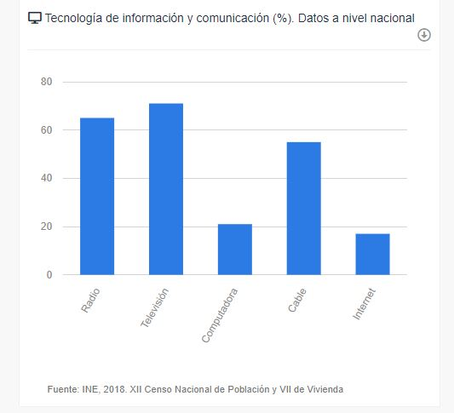

1. Hoy en día, las redes sociales han jugado un papel muy importante en los medios de comunicación masivos, ya que estos con el pasar del tiempo, han tenido una mayor accesibilidad, en lo personal, yo hago un mayor desempeño Redes Sociales, atravez de esta puedo realizar las acciones que puedo hacer con una televisión, con la prensa e incluso con la radio